**Centrul Educaţiei Estetice „Lăstărel”**

**Studioul muzical pentru copii**

**Академический концерт первого класса**

**Дата проведения: 23.02.2021**

Гоголева Юлия 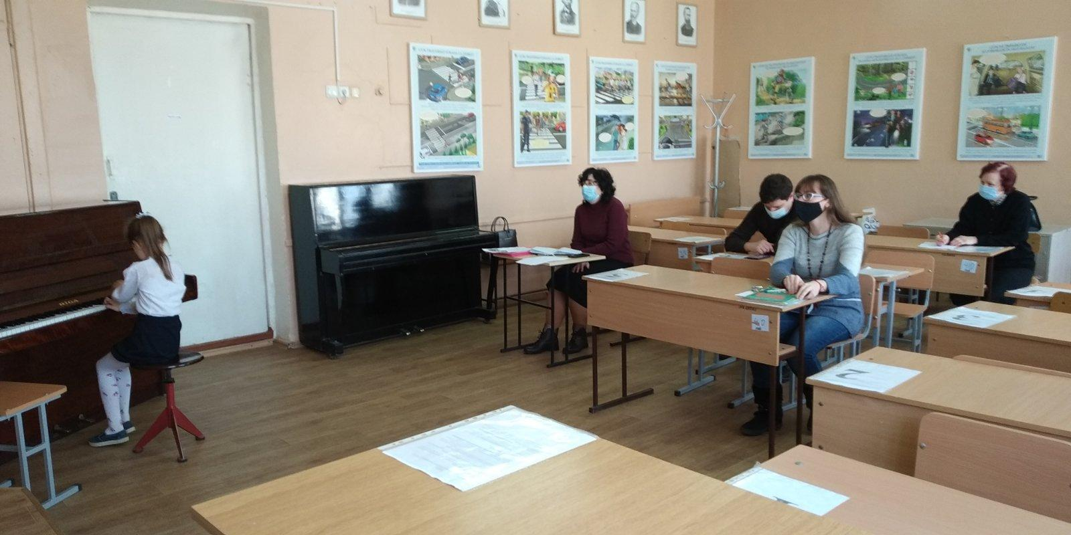

Царану Максим

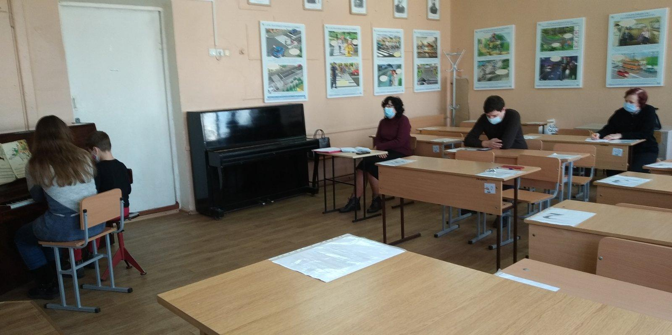

Банков Софи

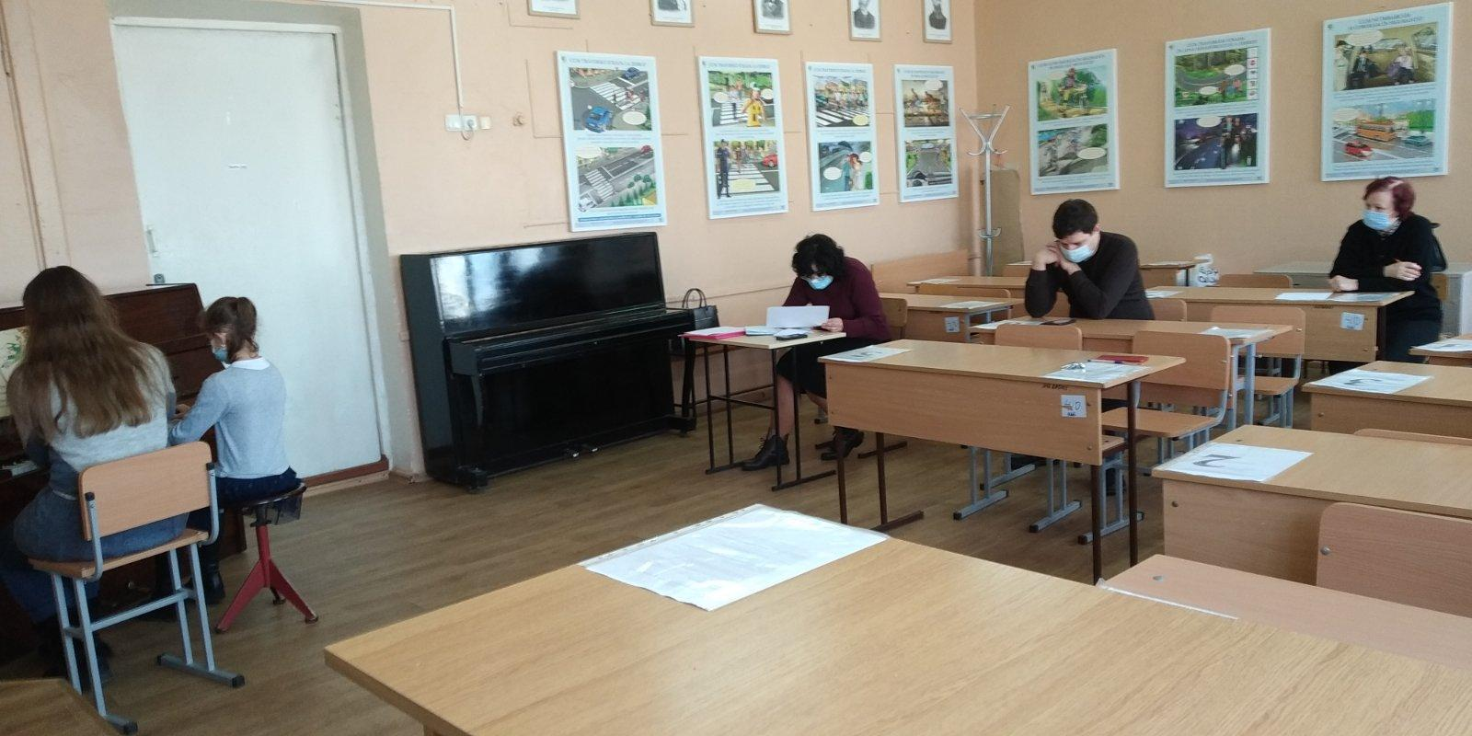

Остач Амелия

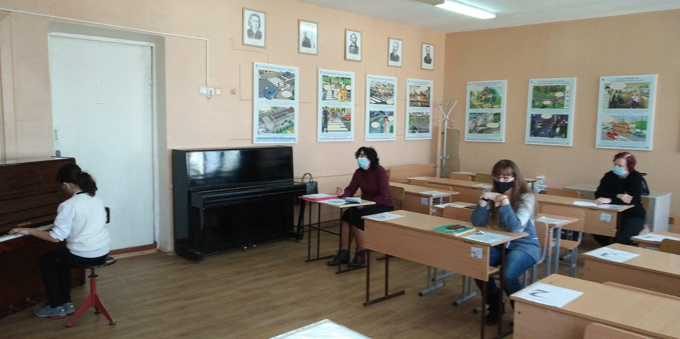

Медведева Софья

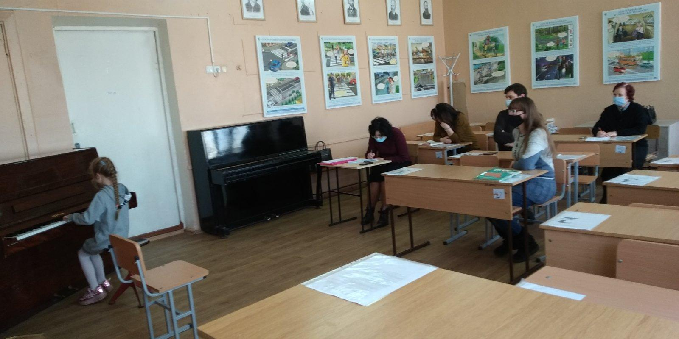

Колесниченко Екатерина

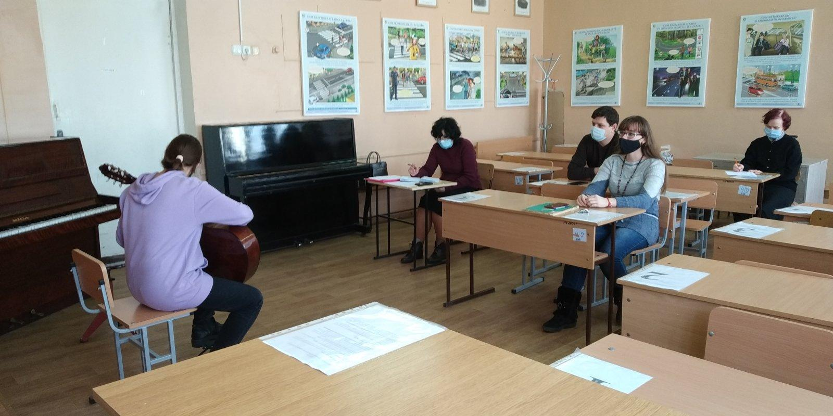

Вавренюк-Пелин Екатерина

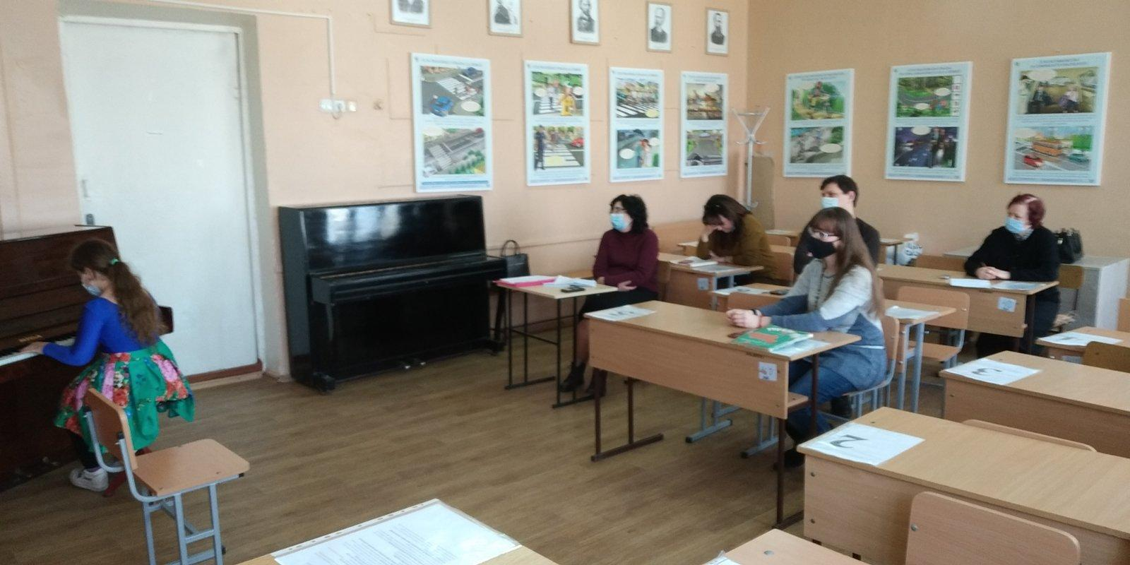

Вавренюк-Пелин Алексей

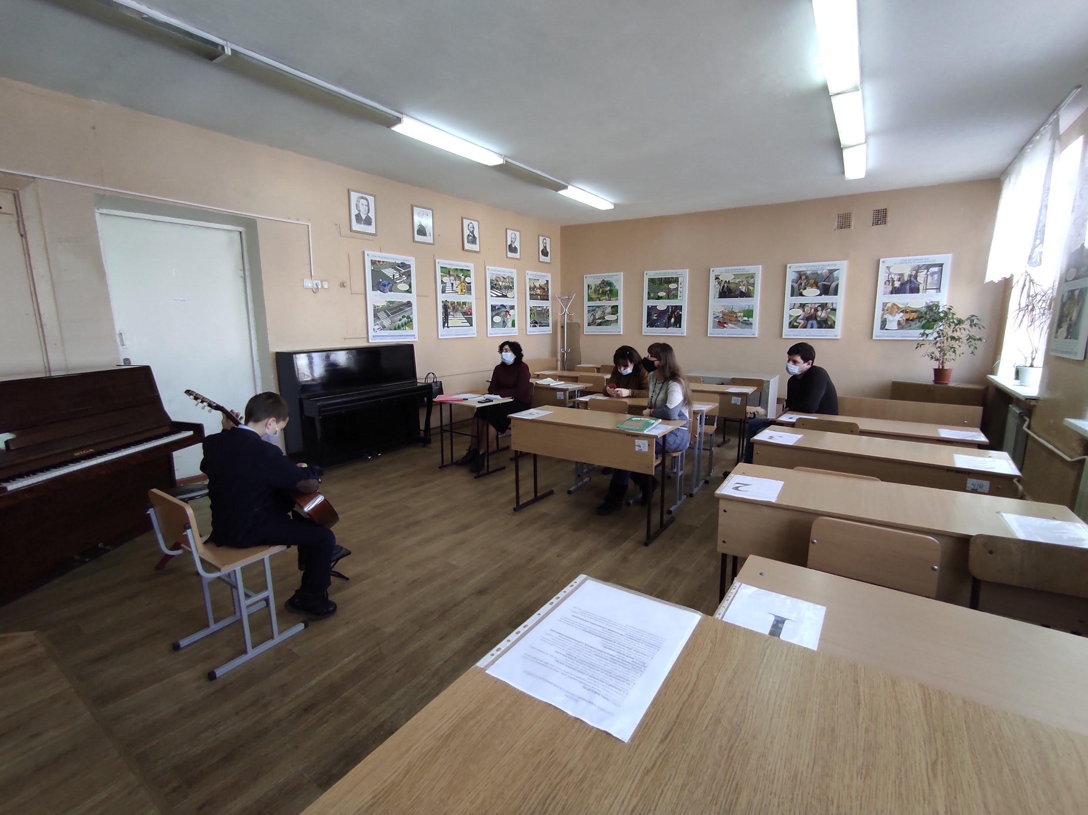

Лазар Влад

